Kleine Programmieraufträge

# **Aufgabe 1 – Wie heißt du?**

Auf dem Calliope mini befindet sich eine LED-Matrix. Das sind die kleinen roten Lämpchen. Diese kann man man ganz unterschiedlich programmieren. Wie wäre es mit einem Namensschild?. Wählt dazu folgende Bausteine aus und verbinde sie miteinander:

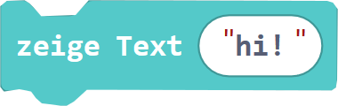 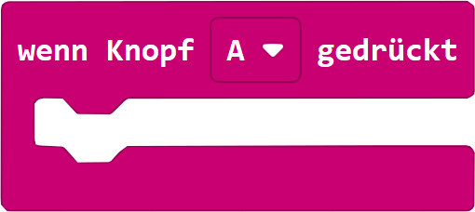

# **Aufgabe 2 – Hast du Töne?**

Der Calliope hat einen Lautsprecher, daher kann er auch Töne abspielen. Versucht einmal das folgende Programm:

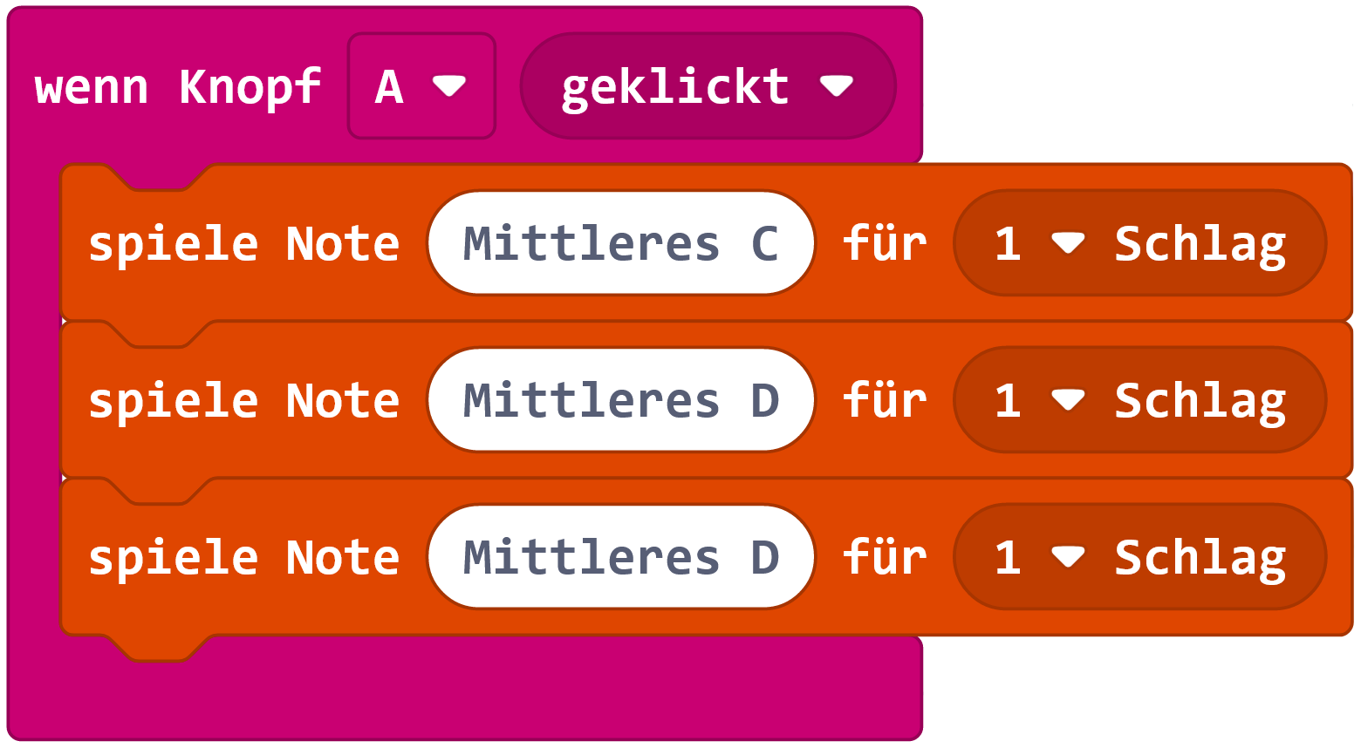

Wenn man nun Knopf A drückt, müsste euer Calliope drei verschiedene Töne abspielen.

Wie ihr seht, kann man auch mehrere Bausteine hintereinander setzen. Versucht nun eine eigene Komposition, wenn man *Knopf B* drückt.

# **Aufgabe 3 – Schleifen**

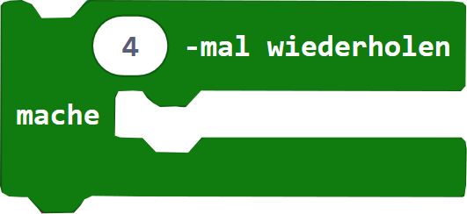Immer wenn man möchte, dass der Computer etwas mehrmals hintereinander macht, braucht man Programmschleifen. Versucht es einmal mit eurem Programm aus Aufgabe 2. Die drei verschiedenen Noten sollen viermal hintereinander abgespielt werden.

Wie könnte das Programm ausssehen?

# **Aufgabe 4 – Schüttel mich!**

Statt der Knöpfe A und B kann man als Eingabe auch den Befehl „wenn geschüttelt“ verwenden. Nun wollen wir programmieren, dass der Calliope mini die Temperatur anzeigt, wenn er geschüttelt wird. Wählt dazu folgende Bausteine aus und setzt sie zusammen:

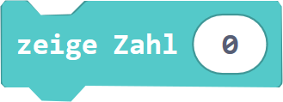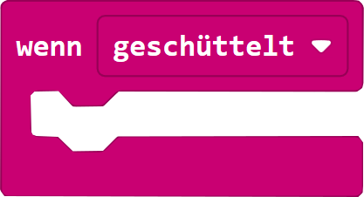

Wie sieht die fertige Programm aus? Testet sie mithilfe des Simulators.

# **Aufgabe 5 – Würfel**

Nun versucht doch einmal, mit Hilfe des Calliope einen Würfel zu programmieren. Die wesentlichen Bausteine dafür kennt ihr schon. Ihr braucht aber auch noch diesen Baustein:



Funktioniert der Würfel?

# **Aufgabe 6 – eigene Idee umsetzen**

Nun setzt eure eigenen Ideen um. Probiert dabei auch Bausteine aus, die ihr bisher noch nicht verwendet habt. Wenn ihr interessante Dinge dabei herausfindet, teilt eure Erkenntnisse mit euren Mitschülerinnen und Mitschülern.